SCHEDA INFORMATIVA

Denominazione Scuola I.I.S. Erasmo da Rotterdam
Indirizzo Via XXV Aprile 139 - 10042
Telefono 011/621968
Fax 011/6807720
Comune di Nichelino

IMPIANTI SPORTIVI:

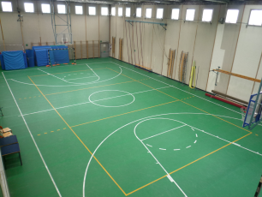
PALESTRA1
DIMENSIONI: 30 m. x 16 m.
ALTEZZA: 7.50 m.
MQ: 480

ATTIVITA’ PRATICABILI:
Ginnastica a corpo libero, basket, volley.

NOTE
Accesso ai disabili mediante rampa esterna all’ingresso dell’istituto scolastico.
Accesso diretto dagli spogliatoi al piano palestra senza interferenza con il pubblico.
Tipo di pavimentazione: PVC.

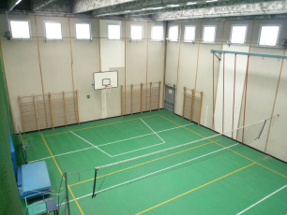

PALESTRA2
DIMENSIONI: 20 m. x 11.50 m.
ALTEZZA: 7.50 m.
MQ: 230

ATTIVITA’ PRATICABILI:
Ginnastica a corpo libero, basket, volley.

NOTE
Accesso ai disabili mediante rampa esterna all’ingresso dell’istituto scolastico.
Accesso diretto dagli spogliatoi al piano palestra senza interferenza con il pubblico.
Tipo di pavimentazione: PVC.

SERVIZI IN COMUNE:
- Spogliatoi atleti: 3
- Wc: 5
- Docce: 5
- Spogliatoi giudici/istruttori: 2
- Wc: 2
- Docce: 2

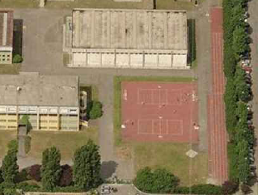
PLAYGROUND ESTERNO

ATTIVITA’ PRATICABILI:
Ginnastica a corpo libero, volley, basket, atletica (corsa veloce, salto in lungo, lancio del peso).

NOTE
Tipo di pavimentazione: BINDER in conglomerato bituminoso.

CONCESSIONE UTILIZZO:

Per informazioni circa la possibilità di accedere agli impianti rivolgersi alla sede del Comune di Nichelino.
MAIL: sportivo@comune.nichelino.to.it
TELEFONO: 011.6819276/272

Per informazioni di altra natura potete rivolgervi alla Città metropolitana di Torino.
MAIL: impiantisport@cittametropolitana.torino.it
TELEFONO: 011.8616244 – 45 – 46 – 47

